Toller Auftakt zur Schülerliga Kreis Nord in Haslach
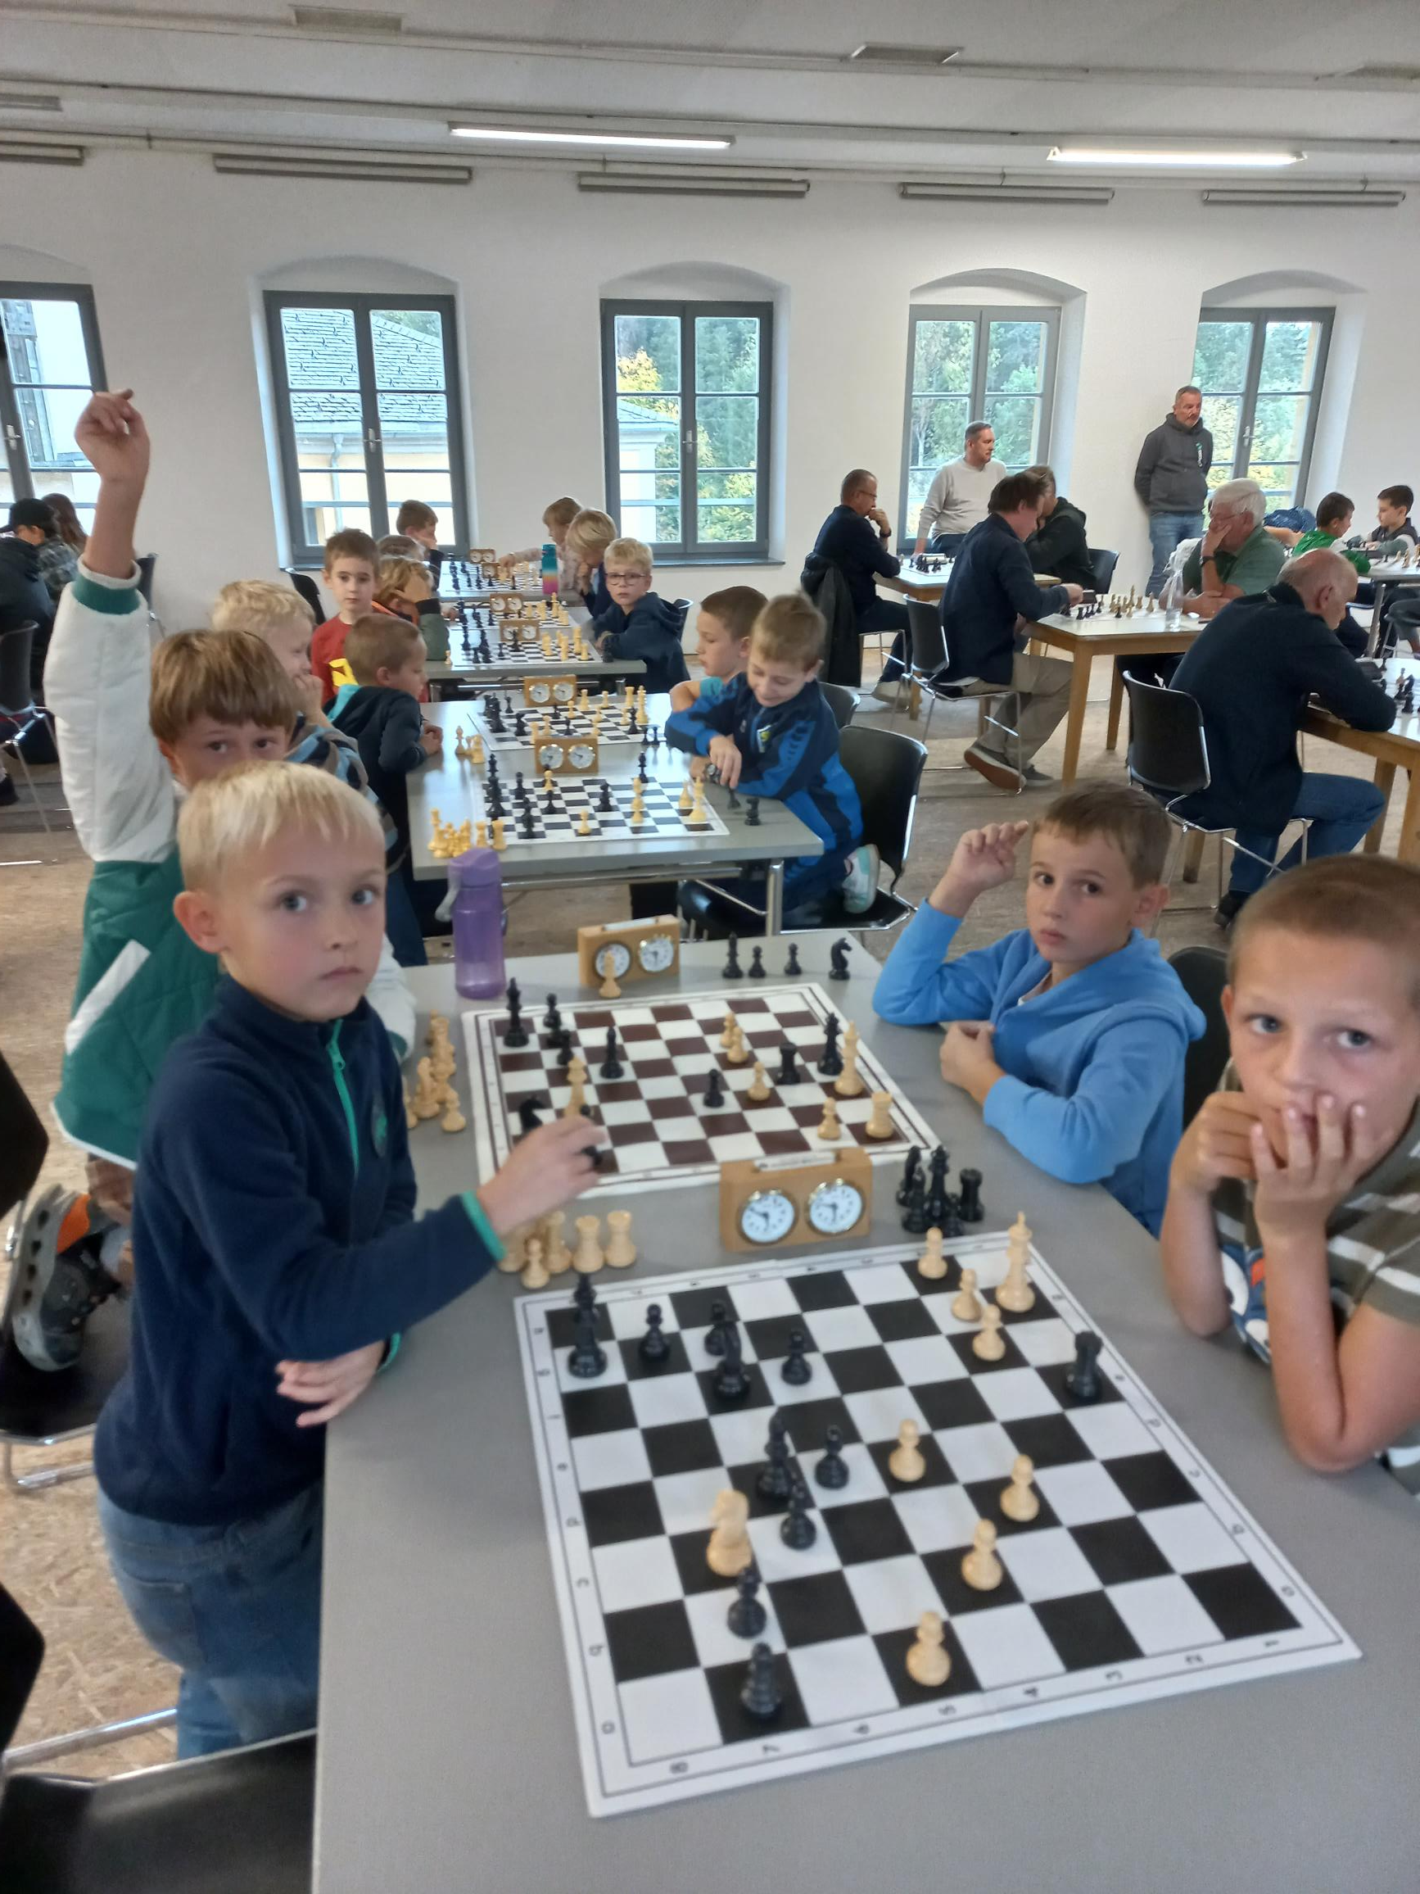
Mit einem großen Teilnehmerfeld von insgesamt 57 Kinder startete die neue Schülerligasaison im Kreis Nord in Haslach.

Mit viel Eifer und Disziplin kämpften die Kinder um Punkte. Als Dankeschön für die Teilnahme gab es für jeden Spieler einen Sachpreis.

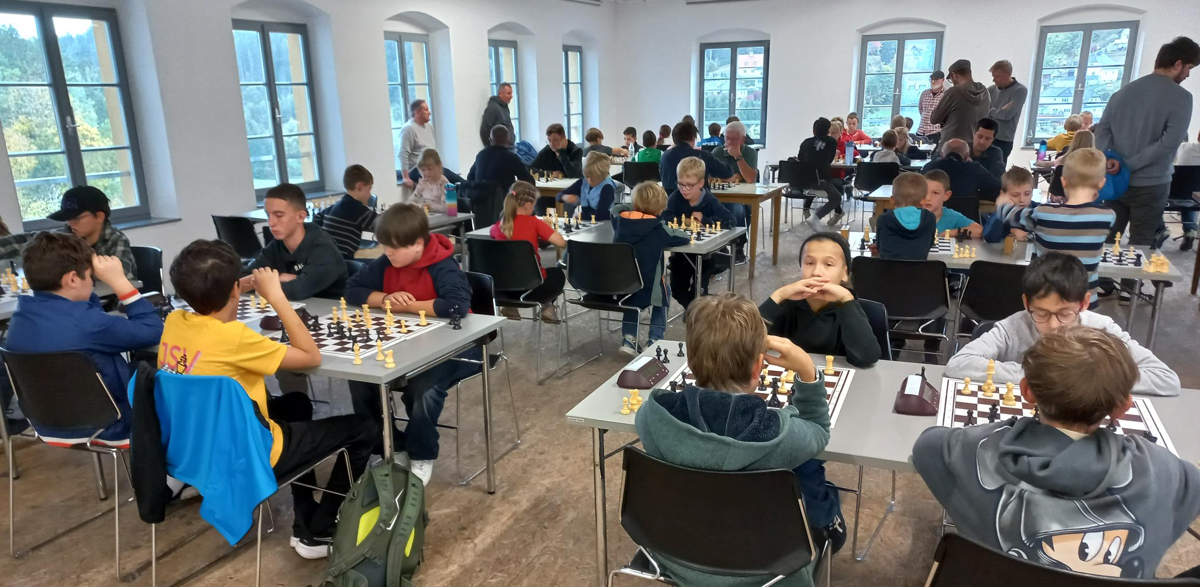
Zeitgleich wurde die Bezirksmeisterschaft im Schnellschach durchgeführt.

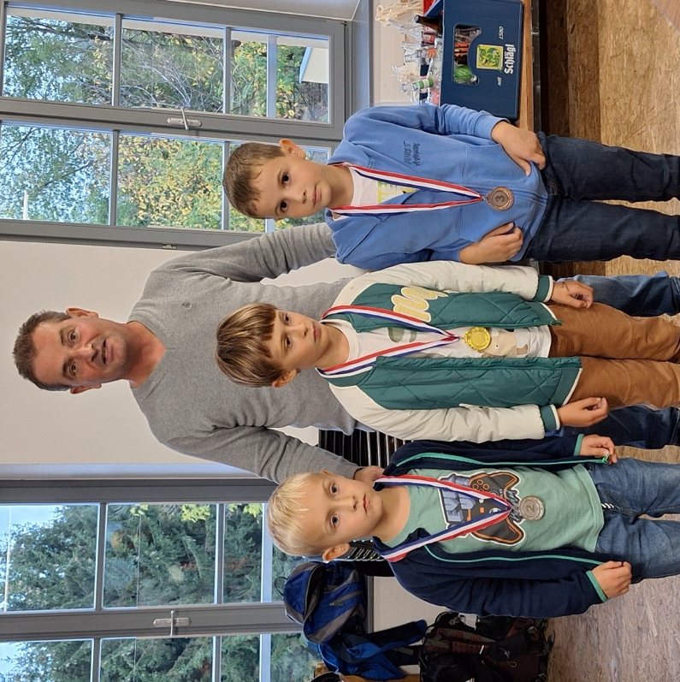
U 8
Viele neue Gesichter versuchten sich erstmals bei einem Turnier. Die Freude über jeden Punkt war riesengroß.
Insgesamt nahmen 15 Spieler teil.
Souverän gewann Paul Sigalov von St. Georgen mit 6 Punkten. Zweiter mit 5 Punkten wurde Michael Bessarab von Spids und den dritten Platz mit 4 Punkten erreichte Raphael Blöchl aus Rainbach.

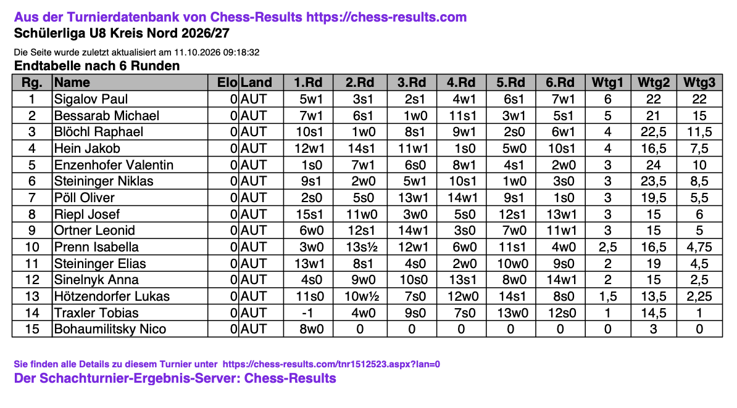

U 10
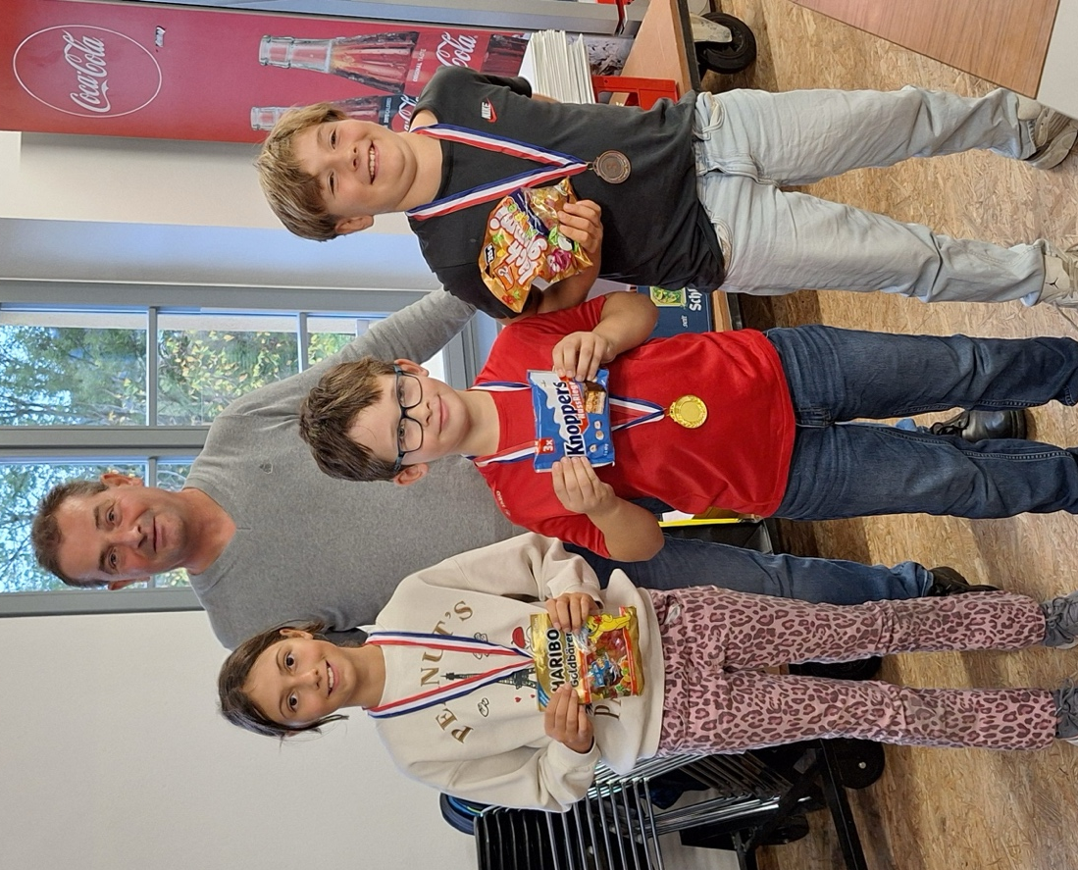
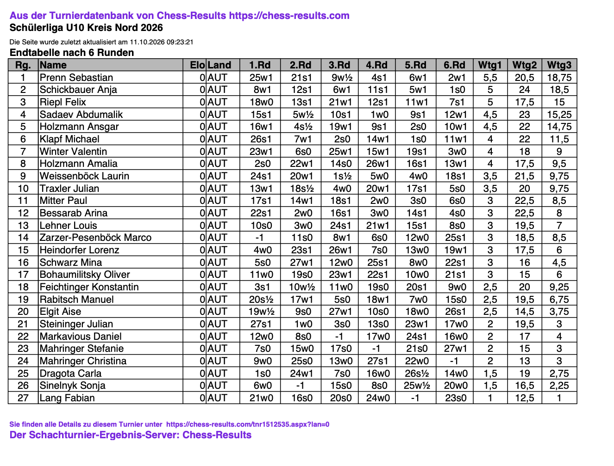
Mit 27 Teilnehmer war die
U 10 das stärkste Teilnehmerfeld. Bis zum Schluss verlief das Turnier sehr spannend und erst in der letzten Runde, im direkten Duell, wurde der Sieger ermittelt. Mit 5,5 Punkte setzte sich Sebastian Prenn von St. Valentin durch. Den zweiten Platz mit 5 Punkten belegte Anja Schickbauer aus Gföhl. Sie setzte sich aufgrund der Zweitwertung vor dem Drittplatzierten Felix Riepl aus St. Georgen, der ebenso 5 Punkte erreichte, durch.
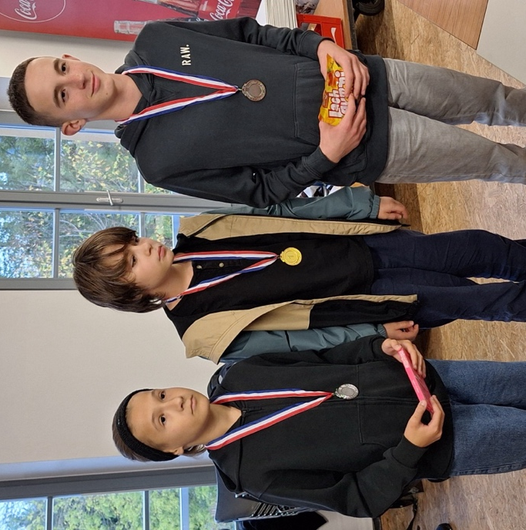
U 12
Eine hauchdünne Entscheidung gab es in der U 12. Aufgrund der Zweitwertung holte sich Filipp Hristofor aus
St. Valentin, den Sieg mit 4 Punkten. Den zweiten Platz ebenso mit 4 Punkten belegte Duda Mykkhailo vom JSV Linz. Knapp dahinter mit 3,5 Punkte belegte Pavlo Kovalchuk aus Bad Leonfelden den dritten Platz.
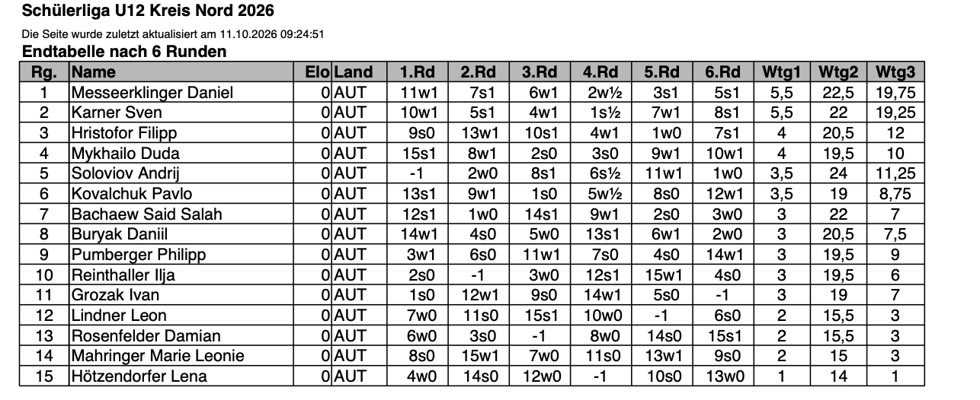
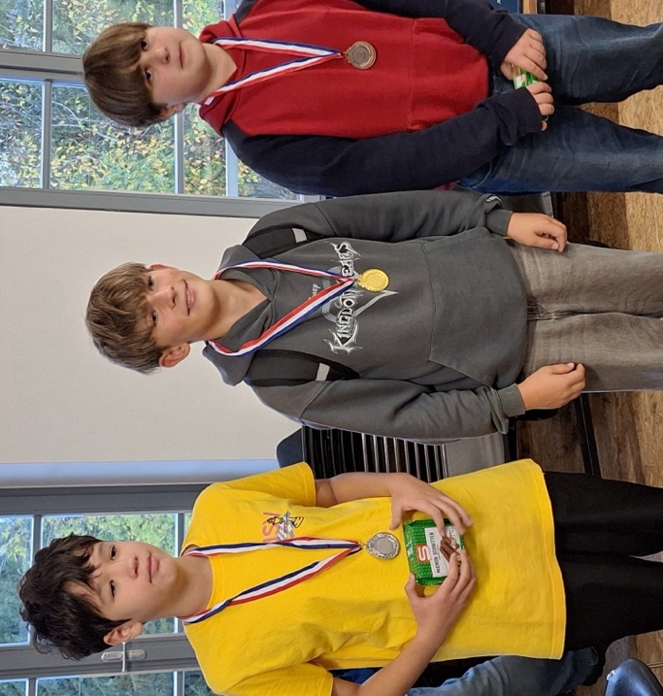
U 14
Aufgrund der Teilnehmeranzahl von 5 Spielern wurde der Wettbewerb mit der U 12 gemeinsam ausgetragen. Von Anfang an gab es ein Kopf an Kopf Rennen und das direkte Duell ging Remie aus. Somit kam es auf die Zweitwertung an und dort setzte sich ganz knapp Daniel Messerklinger aus Bad Leonfelden mit insgesamt 5,5 Punkten durch. Zweiter mit ebenso 5,5 Punkte wurde Sven Karner vom JSV Linz. Den dritten Platz mit 3,5 Punkte gewann Andrij Soloviov aus Bad Leonfelden.
Bezirksmeisterschaft im Schnellschach

Die Bezirksmeisterschaft Rohrbach im Schnellschach gewann Christian Höglinger vom SK Kleinzell mit 5,5 Punkte. Zweiter mit 4,5 Punkten wurde Manuel Schickbauer, SC Gföhl, und den dritten Platz mit 4 Punkten erreichte Franz Fuchs vom SV Haslach. Insgesamt nahmen 9 Spieler teil.